Chapitre 4 : Les puissances à exposants entiers

N° | Compétences
1 | Citer les propriétés des puissances.
2 | Utiliser les propriétés des puissances dans des exercices.
3 | Maîtriser les notions de puissances de 10 et de notation scientifique.
4 | Écrire des nombres en notation scientifique.

- Définitions
2⁵ = 2 . 2 . 2 . 2 . 2 → 5 facteurs égaux à 2
(-3)⁴ = -3 . (-3) . (-3) . (-3) → 4 facteurs égaux à -3

Si a est un nombre réel et n un nombre naturel différent de 0 et de 1, alors a^{n} est le produit de n facteurs égaux à a.

Si a R et si n N \ {0, 1}, alors a^{n} = a . a . a . … . a . a → n facteurs égaux à a

Si n = 1, alors a¹ = a
Si n = 0, alors a⁰ = 1

Calcule

2⁵ = …………………………………… | 4⁻¹ = …………………………………… | -3² = …………………………………
(-3)⁴ = ……………………………… | (-5)³ = ……………………………… | 7⁰ = ……………………………………

- Propriétés

Produit de puissances de même base
Pour multiplier des puissances de même base, on conserve la base et on additionne les exposants.
Somme des exposants
a^{n} . a^{m} = a^{m + n}
Produit
Base commune

Exemples : a² . a³ = ………
a² . a⁻⁵ = ………
a⁻² . a⁻³ = ………

Exercices
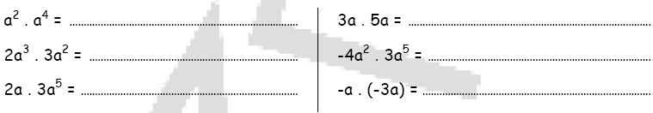

Puissance d’une puissance
Pour élever une puissance à une autre puissance, on conserve la base et on multiplie les exposants.
Produit des exposants
(a^{n})^{m} = a^{m . n}
Base commune

Exemples : (a²)³ = ………
(a⁻⁵)² = ………
(a⁻²)⁻³ = ………

Puissance d’un produit
Pour élever un produit de facteurs à une puissance, on élève chaque facteur à cette puissance.
Exposant commun

(a . b)^{m} = a^{m} . b^{m}

Produit des bases

Exemples : (a . b)³ = ……………
(a . b)⁻² = ……………

Exercices

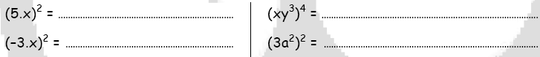

Puissance d’un quotient
Pour élever un quotient à une puissance, on élève chaque terme du quotient à cette puissance.

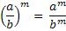

Exemples : 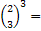 …………
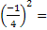 …………

Quotient de puissances d’un même nombre
Pour calculer un quotient de puissances de même base, on conserve la base et on soustrait les exposants.
Différence des exposants
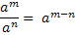
Quotient
Base commune

Exemples : …………
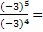 …………
…………

Puissances à exposants entiers
Si a est un nombre réel non nul et n un nombre naturel, alors a^{-n} est l'inverse de a^{n}.

Si a R₀ et si n N, alors a^{-n} =

Exemples : 2⁻³ = …………… = ……………
a⁻⁵ = ……………
Remarques :

- Il est impératif de rendre les exposants positifs avant de calculer mentalement des puissances numériques.
- Les propriétés des puissances à exposants naturels sont étendues aux puissances à exposants entiers.

Exercices

- Applique les propriétés des puissances pour réduire les expressions suivantes.

(x³)² = ………………………………  5x . 2x = ……………………………  4a² . (-a⁵) = ………………………  (5ac)² = …………………………… | (-b⁴)³ = ………………………………  3x³y . 2xy² = ……………………  (3a²b)⁴ = ……………………………  (-a³)² = ……………………………… | (-2a³)² . (-3a²)³ = ……………  (-2a²b)³ . (5a⁶b)² = …………  6xy² . (3x²y)² = ………………  (x⁴)² . (-x⁵)² = …………………

- Applique les propriétés des puissances pour réduire les expressions suivantes

= ………………………………  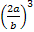 = ……………………………  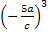 = ………………………  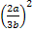 = …………………………… | 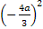= …………………………  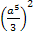 = ……………………………  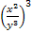 = ……………………………  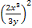 = ………………………… | = ………………………………  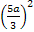 = ……………………………  = ……………………………  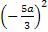 = ………………………

- Calcule

3⁻² = ……………………… | 7⁻¹ = ……………………… | (-2)⁻¹ = ……………………
(-2)⁻⁵ = …………………… | 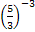 = ……………… | 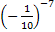= …………
- Écris les expressions suivantes avec des exposants positifs

a⁻⁵ = ……………………… | a³ . b⁻⁷ = ……………… | a⁻² . b⁻⁵ = ……………… | a . b² . c⁻³ = …………
2a³b⁻⁵ = ……………… | -2a⁻³ b² = ……………… | 3a⁻² b⁻³ = ……………… | -5a⁻¹ b⁻¹ = ……………
= …………………… | = …………………… | = …………………… | = ……………………
= ……………… | = …………… | = ………………… | = ……………

- Réduis les expressions ci-dessous en n’utilisant que des exposants positifs.

a² . a⁻⁵ = …………………………………………………… | (a⁻⁴)⁻² = ………………………………………………………
a⁷ . a⁻² = …………………………………………………… | (ab)⁻² = ………………………………………………………
= …………………………………………………………… | (2a)⁻⁵ = ………………………………………………………
= ………………………………………………………… | (5a⁻³)⁻² = ……………………………………………………
= ………………………………………………………… | (-2ab⁻¹)⁻³ = …………………………………………………
= ………………………………………………………… | (-2ab⁻¹)⁻⁴ = …………………………………………………

- Réduis les expressions suivantes

Série 1

(5a³b⁻¹)⁻² = ………………………………………………… | a⁴b⁻⁵ . a⁻²b³ = ……………………………………………
-3a⁵ . a⁻² = ………………………………………………… | (-2a⁻²)⁻³ = ……………………………………………………
(-5a⁻²)⁻³ = …………………………………………………… | 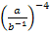 = …………………………………………………
= ………………………………………………………… | 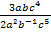 = …………………………………………………
Série 2

(a²b⁻³)⁻² = ………………………………………………… | (-a³b⁻²)⁻¹ = …………………………………………………
(a⁻¹b²)⁻² = ………………………………………………… | (-5a)² . (3a)⁻² = …………………………………………
(a³b⁻³)⁻¹ = ………………………………………………… | 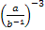 . 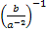= ……………………………
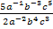= ……………………………………………… | 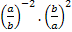= …………………………………………

- Les puissances de 10 et la notation scientifique

La notation scientifique d’un nombre est le produit d’une puissance de dix par un décimal comportant un seul chiffre non nul avant la virgule.

Exemples :
La notation scientifique de 8 568 000 000 000 est ……………………………………………………
Le décimal comportant un seul chiffre non nul avant la virgule
La puissance de dix

8,568 . 10¹²

Le produit

La notation scientifique de 0,000 000 000 212 est ……………………………………………………

- Écris les expressions ci-dessous en utilisant le produit d’un entier (le plus petit possible) par une puissance de 10

0,000 032 = ……………………………………………… | (-0,02)⁵ = ……………………………………………………
1 300 000 = ……………………………………………… | 0,010 2 . 40 000 = ……………………………………
0,000 12 . 300 = ……………………………………… | 102 000 . 5 000 = ……………………………………
0,000 3 . 0,000 1 = ………………………………… | (-30)² . (-0,05)³ = ……………………………………
(-300)⁴ = …………………………………………………… | (0,001)⁴ . (-0,4)³ = ……………………………………

